Scenariusz zajęcia dla dzieci do pracy w domu
06.12.2021
Temat dnia: Pomocnicy Świętego Mikołaja.
Cele ogólne:
- Wzbogacenie wiedzy dzieci nt. tradycji i zwyczajów związanych
ze świętami.
- Rozwijanie umiejętności porównywania zbiorów.
- Wdrażanie dzieci do aktywnego uczestnictwa w zajęciach.
Cele operacyjne: (dziecko...)
- potrafi uważnie obejrzeć film,
- naśladuje ruchem różne możliwości podróżowania,
- rozpoznaje zabawki po dotyku,
- segreguje prezenty według wielkości, przelicza je.
Metody:
- słowna – rozmowa;
- oglądowa – pokaz;
- czynna – zadaniowa.
Środki dydaktyczne: zabawki , sylwety prezentów, film
Podstawa programowa:
F:5,6,7,8,9: E:3,7: S:1,2,4,5 P:1,2,5,15

Przebieg zajęć
1. „Ręce”‐ zabawa paluszkowa na powitanie.
2.Oglądanie filmu „Pomocnik Mikołaja”
https://www.youtube.com/watch?v=WXtvXZG-pGE

3 Rozmowa na temat obejrzanego filmu. Nawiązanie do tradycji świątecznych.
4. Zabawa ruchowo-naśladowcza: „Na czym przyjechał Mikołaj?” – rodzic podaje hasło np. Mikołaj przyjechał samochodem, a dziecko naśladuje sposoby podróżowania Mikołaja (samochodem, samolotem, na nartach, saniami, rowerem, itp.).
5. Zabawa ćwicząca spostrzegawczość: „Zagubione prezenty Mikołaja”. W pokoju zostały porozkładane w różnych miejscach „prezenty”, które zgubił Mikołaj. Dziecko pomaga Mikołajowi odszukać wszystkie ukryte prezenty.
6. Zabawa „Ile prezentów?” – Zebrane prezenty zgromadzone są na dywanie. Zadaniem dziecka jest posegregować je według wielkości (małe, większe, największe). Następnie przelicza każdy zbiór i porównuje ich liczebność posługując się pojęciami: mniej, więcej, tyle samo.
7.Renifer – malowanie farbami ,praca plastyczna .

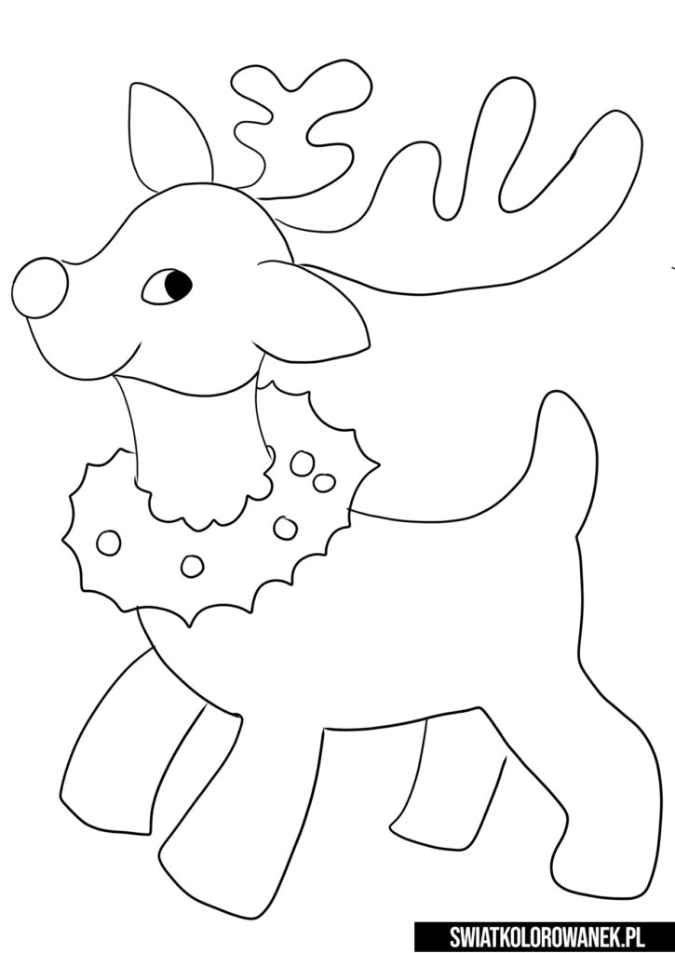

Zabawa paluszkowa
"Ręce" (Anna Pawłowska ‐ Niedbała)
Najpierw ręce się witają,
Potem w piąstki zamykają,
Robią także duże fale,
I nie męczą się tym wcale,
Potem kręcą kołowrotka.
Czeszą włosy niczym szczotka
Jak kocury groźnie drapią I w powietrzu muchy łapią.
A gdy zmęczą się zadaniem,
To odpoczną na kolanie.

